L’uniforme des Eclaireurs

L'uniforme est indispensable à chaque réunion et il se compose des éléments suivants :

- Le foulard bleu marine avec un bord jaune (les couleurs de l’Unité)
- La chemise bleue des Eclaireurs
- Des bottines de marche résistantes à toutes les conditions météorologiques

Voici la position des insignes sur ta chemise :
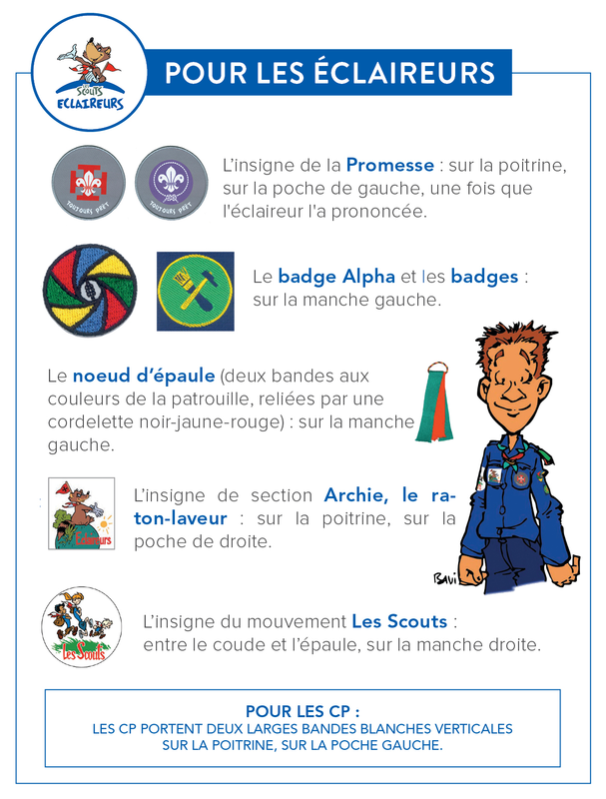
Pour vous procurer tout ceci :
- le foulard peut être acheté auprès de l’Unité scoute de Habay au prix de 5,00 €
- La Fête à la Maison, Avenue Patton 79 à 6700 Arlon (0476 25 23 08)
- http://www.lascouterie-economats.be

